新桥街道中心幼儿园小四班幼儿今日动态

2023.5.16

**一、来园篇：**

今日来园人数30人，3人请假。

**陶昕晨、任贞臻、汪谕菡、熊诺一、万语新、巢瑾兮、戴芸舒、余佳彤、盛佳惠、林语晨、邹梓晗、袁铭菲、袁铭翔、万卓桉、王彦钦、张辰逸、仲浩轩、刘书宇、陈仲锦、彭礼斌、任蒋星、杨云聪、黄子睿、花烨橙、周梓钧、陈昭晖、吴黄泽熙**能主动与老师打招呼。

**陶昕晨、任贞臻、汪谕菡、万语新、巢瑾兮、戴芸舒、余佳彤、盛佳惠、邹梓晗、袁铭菲、袁铭翔、万卓桉、张辰逸、仲浩轩、陈仲锦、任蒋星、杨云聪、花烨橙、陈昭晖、吴黄泽熙**能将水杯带绕好。

**二、区域游戏篇：**

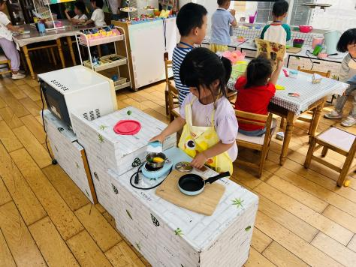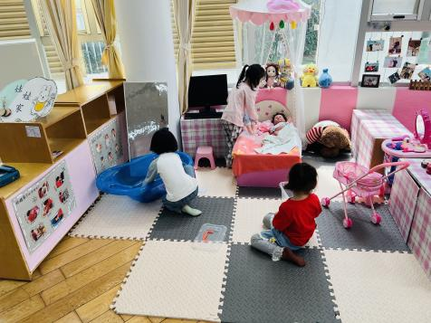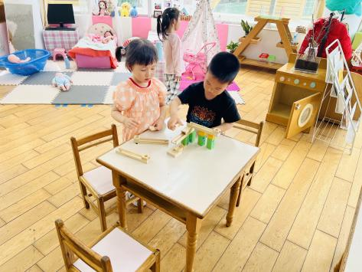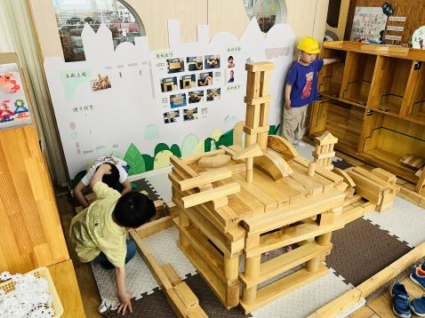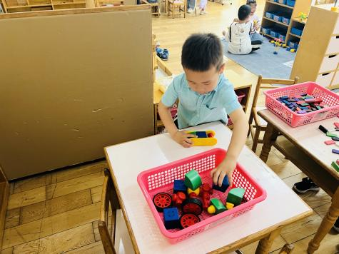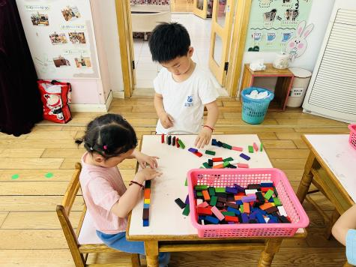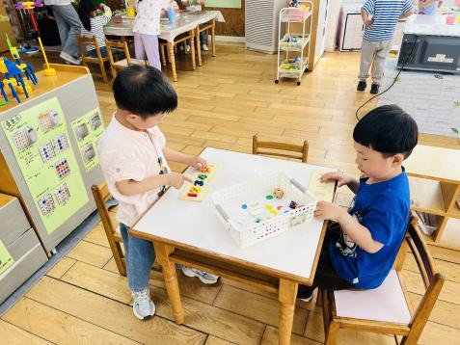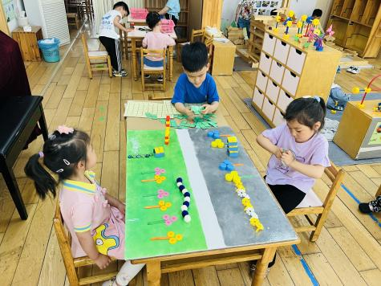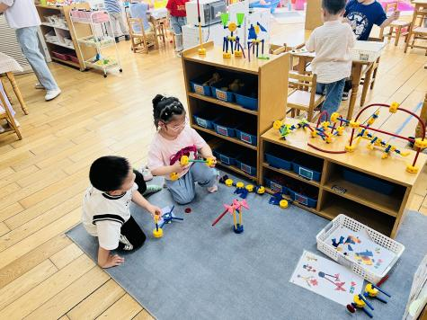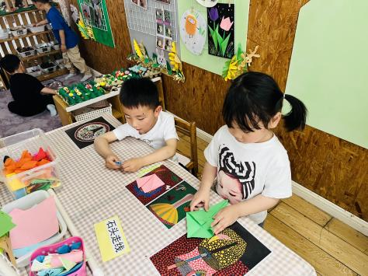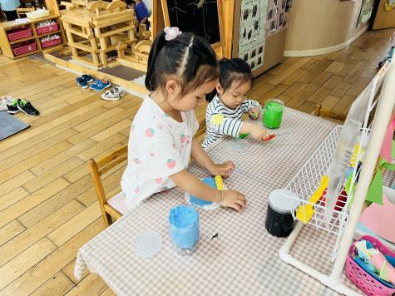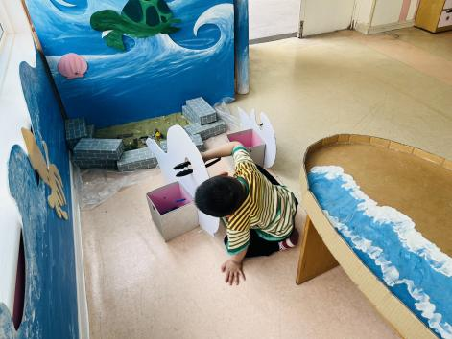

区域游戏时，孩子们能根据自己的兴趣选择游戏。其中，**周梓钧、袁铭翔、袁铭菲**在桌面建构游戏，**周梓钧**用磁力大师建构了飞船**，袁铭菲、袁铭翔**玩多米诺骨牌；**仲浩轩、黄子睿、万卓桉**在地面建构游戏，他们合作搭建战斗基地。**盛佳惠、彭礼斌、刘书宇、王彦钦**在娃娃家厨房玩餐厅游戏；**陶昕晨、汪谕菡、邹梓晗**在娃娃家卧室给宝宝洗澡穿衣服。**张辰逸**在图书区阅读绘本。**巢瑾兮、花烨橙**在科探区探索小球轨道的游戏。**包顾成、刘书宏、张宥妍、任贞臻、戴芸舒、任蒋星**在益智区游戏，**任贞臻、戴芸舒**能选择不同的材料玩规律游戏。**万语新、陈昭晖**在万能工匠区用拼搭花朵、小狗。**杨云聪、熊诺一、余佳彤、林语晨**在美工区游戏，**余佳彤**用粘土制作了小池塘的场景，**林语晨**制作了豌豆荚，**杨云聪、熊诺一**折纸郁金香；**吴黄泽熙**用自然材料拼房子、小花等景物。**陈仲锦**在走廊生活区玩沙盘农场和喂动物的游戏。

分享交流时，**余佳彤、任贞臻、戴芸舒、周梓钧、万卓桉、林语晨**介绍了自己的作品或游戏过程。

**三、集体活动篇：**

音乐：我有小手

《我有小手》是一首F大调，4\4拍歌曲。歌曲节奏鲜明、曲调活泼。全曲用一句歌词进行重复，简单易懂却曲调各异，四句歌词的音高控制是难点。本活动欲从幼儿的生活经验从发，设计看图谱玩节奏游戏和看图片创编歌词，充分调动幼儿的多种感官，使幼儿在愉悦的音乐活动中养成良好的节奏感，提高动作的协调能力。

活动中，**陶昕晨、任贞臻、张宥妍、汪谕菡、熊诺一、万语新、巢瑾兮、戴芸舒、余佳彤、盛佳惠、林语晨、邹梓晗、袁铭菲、袁铭翔、万卓桉、张辰逸、王彦钦、仲浩轩、刘书宇、陈仲锦、彭礼斌、任蒋星、杨云聪、刘书宏、黄子睿、花烨橙、周梓钧、陈昭晖、吴黄泽熙、包顾成**能在熟悉歌曲旋律的基础上，能用自然的声音边唱歌边合拍地做动作；**任贞臻、汪谕菡、熊诺一、万语新、巢瑾兮、戴芸舒、余佳彤、林语晨、邹梓晗、万卓桉、张辰逸、刘书宇、陈仲锦、陈昭晖**能初步感知歌曲旋律的上行与下行，乐意创编不同的手部动作，体验表演活动的快乐。

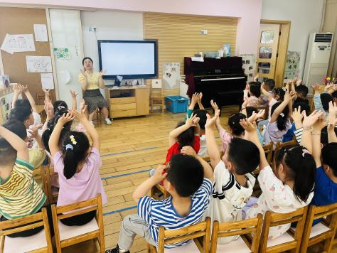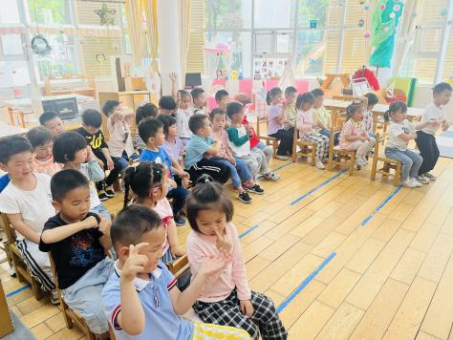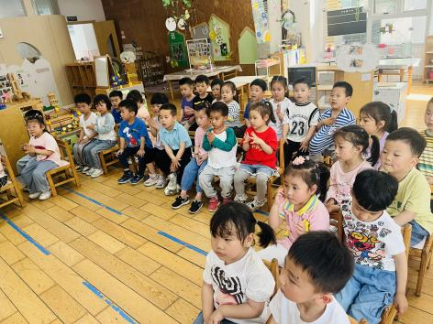

**四、生活篇：**

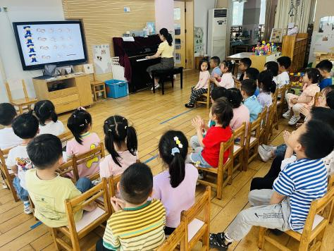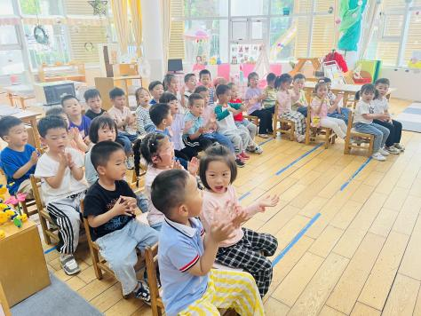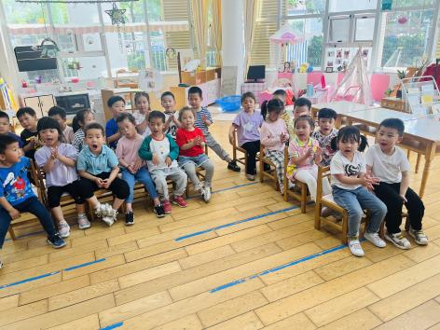

今天吃的是**黑米饭、西芹炒鸭胗、白菜炒油面筋、番茄土豆汤。**孩子们能按顺序依次做好餐前准备，拿好小毛巾，根据自己的饭量自主端饭、端菜。孩子们能够尝试为同伴分发餐盘、勺子。进餐时，随着舒缓柔和的轻音乐，孩子们能用身体靠近桌子，小手扶好碗的正确姿势进餐，并保持桌面干净；餐后，孩子们能自主送碗勺并漱口擦嘴巴。

**陶昕晨、任贞臻、张宥妍、汪谕菡、熊诺一、万语新、巢瑾兮、戴芸舒、余佳彤、盛佳惠、林语晨、邹梓晗、袁铭菲、袁铭翔、万卓桉、张辰逸、王彦钦、仲浩轩、刘书宇、陈仲锦、彭礼斌、任蒋星、杨云聪、刘书宏、黄子睿、花烨橙、周梓钧、陈昭晖、吴黄泽熙、包顾成**能将饭、菜、汤都吃完。

午睡前后能将裤子脱下叠整齐的孩子有**：陶昕晨、汪谕菡、万语新、巢瑾兮、戴芸舒、余佳彤、盛佳惠、林语晨、万卓桉、仲浩轩、陈仲锦、杨云聪、刘书宏、陈昭晖**

午睡后能自己将裤子、鞋子穿正确的有：**陶昕晨、任贞臻、张宥妍、汪谕菡、熊诺一、巢瑾兮、戴芸舒、余佳彤、盛佳惠、林语晨、邹梓晗、袁铭翔、万卓桉、张辰逸、王彦钦、仲浩轩、任蒋星、杨云聪、刘书宏、黄子睿、花烨橙、周梓钧、陈昭晖**

1. **户外活动：**

孩子们进行了户外混龄游戏。他们根据自己的兴趣选择不同的场地，有的玩滑滑梯，有的爬小山坡，有的玩综合区……

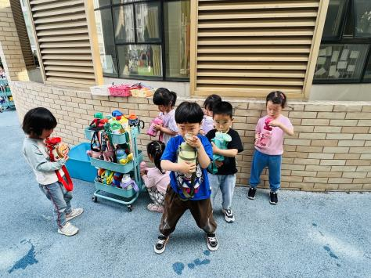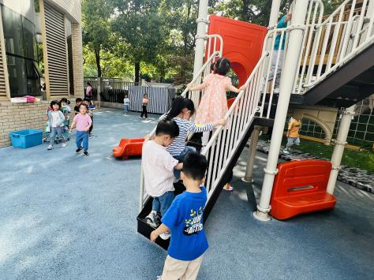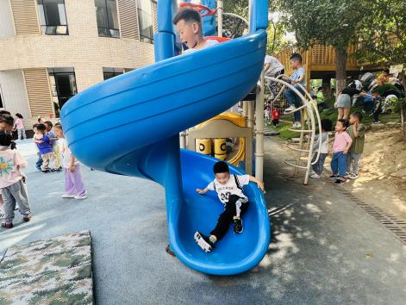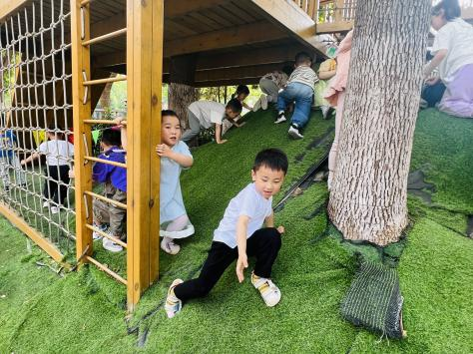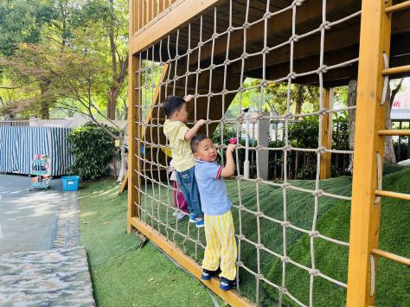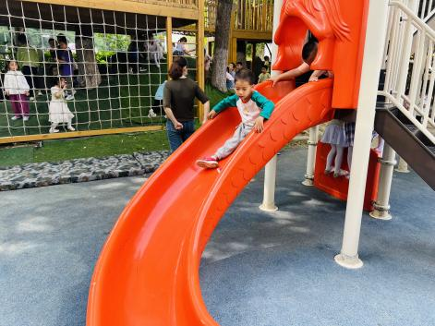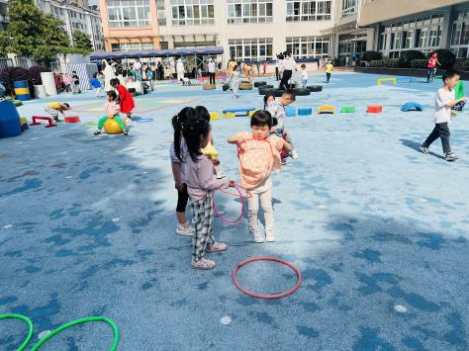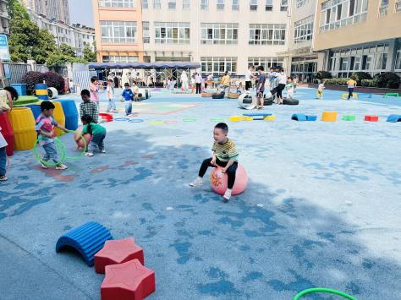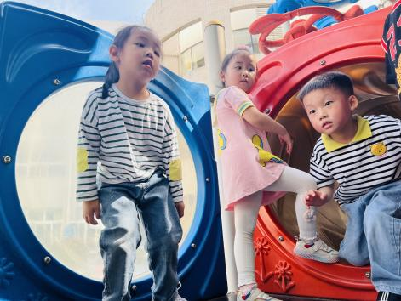

**六、家园合作：**

1.请及时完成安全平台的课后练习。

2.天气较热，请家长们引导孩子关注个人卫生，勤洗头洗澡、勤换鞋袜。